
臺南市北區文元國民小學( 110 )學年度書包減重成果表
★班級: ( 1 ) 年( 7 ) 班
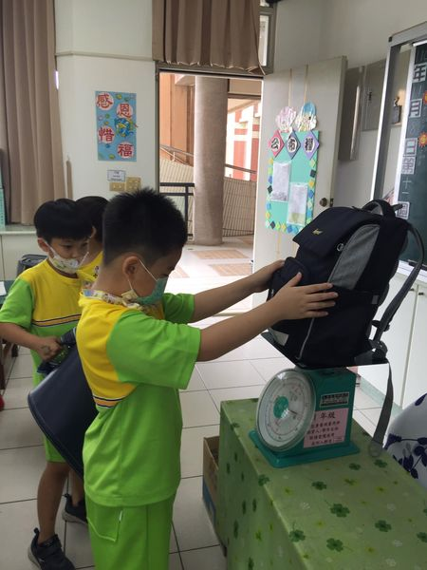
整理書包、排排隊，秤秤書包有多重？
不能超過自己體重的八分之一。還好我夠壯～
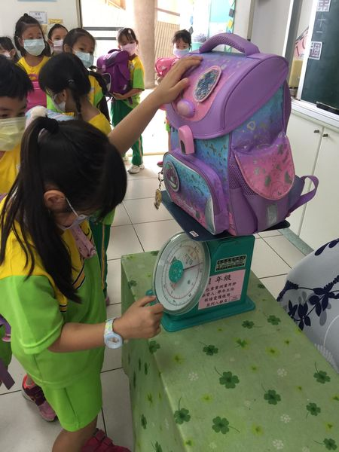
我的書包很輕！
我有聽老師的話，回家只帶需要複習的國語課本和功課。

